# 社区对接功能简要说明。

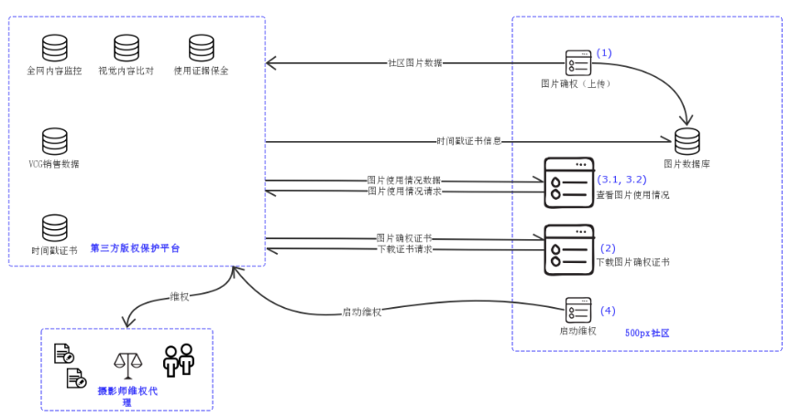

## 一、确权操作。

在原有确权接口1.5.2上需要请求时需要新增的数据项：

|  |
| --- |
| 作品原件/原图（可选） |
| 作品缩略图（可选） |
| 作品ID |
| 作品标签（可选） |
| 授权类型（独家/非独家） |
| 授权协议（电子件） |
| 授权时间 |
| 授权有效期 |
| 授权主体 |

功能简述：

社区用户点击对应的确权按钮，进行确权申请，得到确权成功或失败原因的提示。

## 二、下载证书。

功能简述：确权成功的用户，日后可以通过版权确认证书的下载按钮，进行证书的下载。

## 三、查询作品使用情况

查询作品使用情况请求版权保护服务中心时需要的数据项：

|  |
| --- |
| 功能简述： |
| 功能简述： |

功能简述：

社区用户对已确权的作品，点击查询使用情况按钮，可以查看图片被使用的情况。

包括使用地址url，使用的图片url，使用的主体名称，使用的公司名称（鹰眼返回的数据）

## 四、维权操作

维权请求版权保护服务中心时需要的数据项：

|  |
| --- |
| 版权认证证书编号： |

社区用户点击维权按钮，对已确权的图片进维权操作。